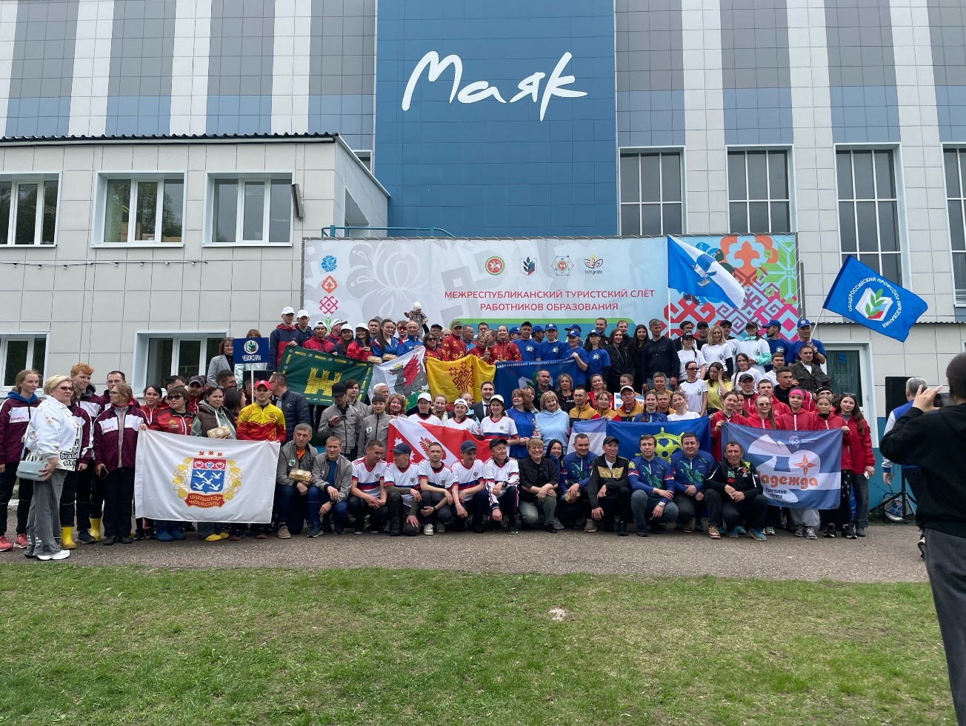 В соответствии с многолетней традицией, заложенной министрами образования и председателями республиканских организаций Профсоюза образования трех соседних республик – Марий Эл, Чувашии и Татарстана, ежегодно в конце мая на территории одной из республик поочередно проводится туристический слет педагогов и студентов трех республик «Татчумара».
В этом году 54-й турслет стартовал 13 мая в Республике Татарстан на базе спортивно-оздоровительного комплекса «Маяк» (г. Зеленодольск).
На торжественном открытии участников мероприятия приветствовали председатель Региональных организаций Общероссийского Профсоюза образования дружественных республик – Татарстана, Марий Эл и Чувашии.
В этом году на старт вышли 12 команд, в состав которых вошли более 120 педагогов из трёх республик, в том числе 6 команд - от Республики Марий Эл .
В течение четыре дней команды из трех республик будут соревноваться в спортивном ориентировании, пешеходном и велотуризме, конкурсе краеведов и туристских навыках.
Сборная команда Медведевского района в составе 8 педагогов уже успешно заявила о себе в первый же день соревнований. Желаем всем нашим участникам легкого прохождения конкурсных испытаний и новых побед!
